## 任务一：最小程序

感觉这个应该是最小程序（吧）

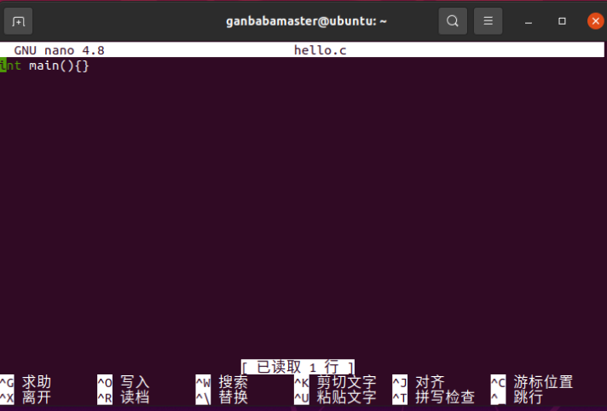

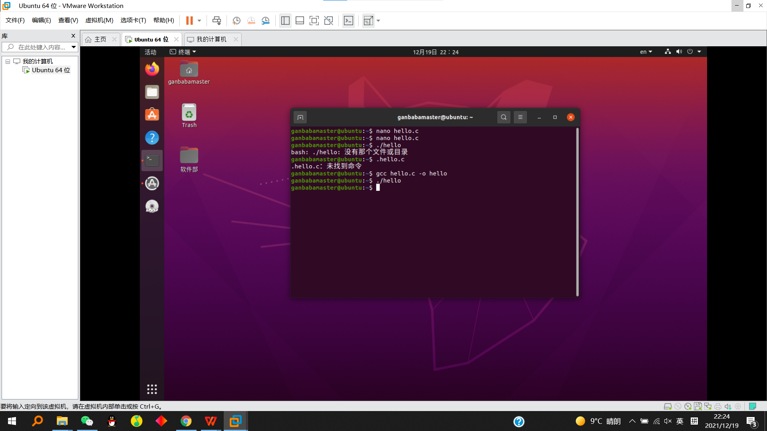

## 任务二：My Echo

了解方式：CSDN

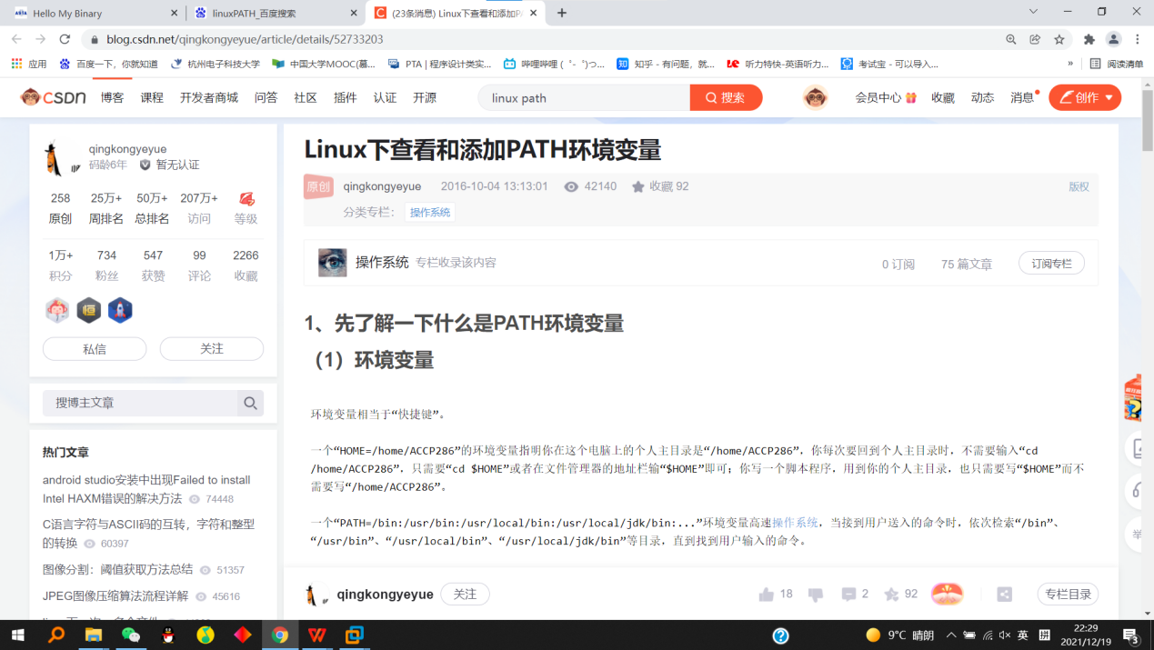

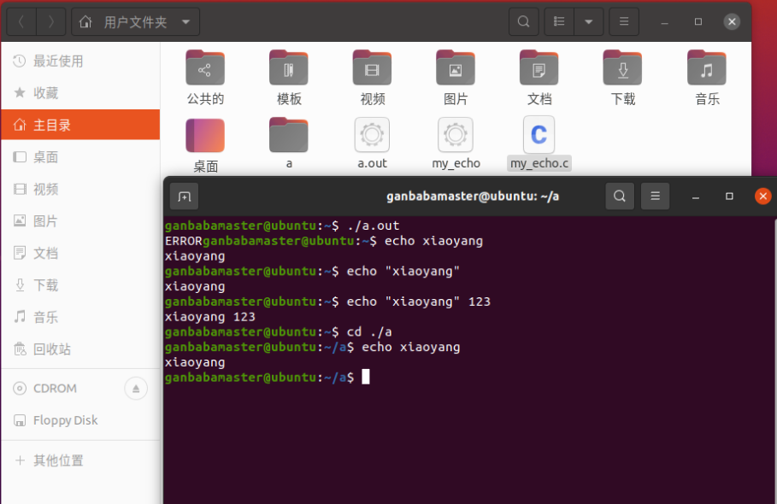

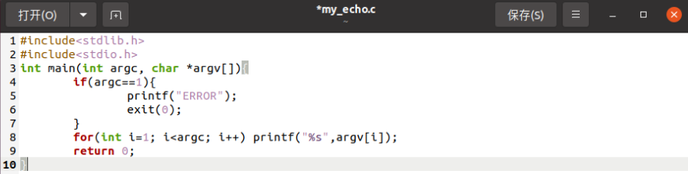

## 任务三：初识本地 git 仓库

安装截图：

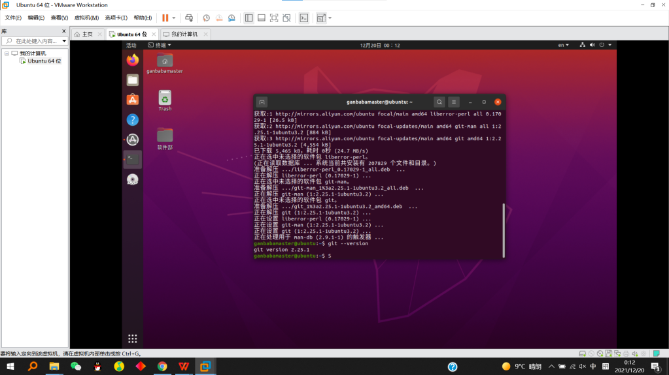

了解方式：各类网站

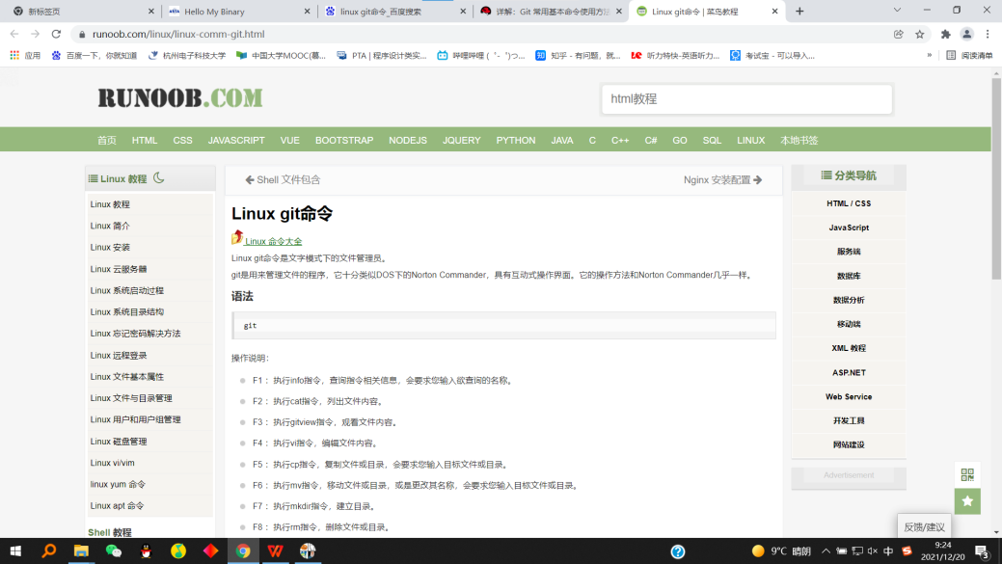

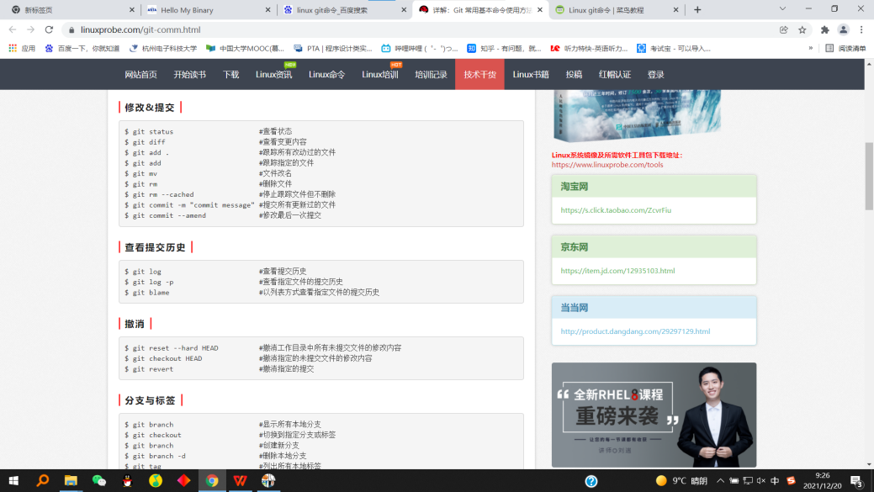

**相关命令解释：**

git add 添加文件到仓库

git commit 提交暂存区到本地仓库

git revert 撤消指定的提交

git push 上传代码及快速合并

git checkout 切换到指定分支或标签

git fetch 从远程库获取代码

git pull 下载代码及快速合并

git reset 用于回退版本，可以指定退回某一次提交的版本

**大量时间用于练习Git操作：**

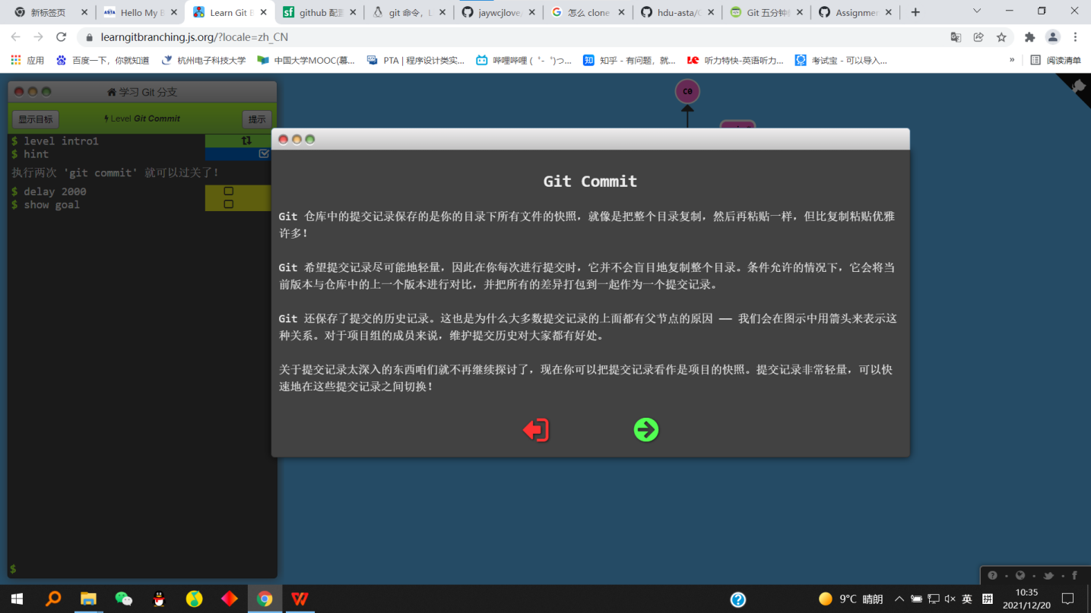

**中途遇到的苦难：**



无法访问所在库，盲猜可能是梯子的问题

后科学上网查到相关虚拟网设置梯子的相关教程

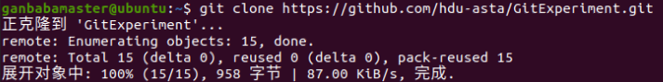

克隆完成！

但是好不容易写完所有的程序后，push老是出问题



经搜索查验发现，应该是令牌的问题

最后结果如下：

